ПРОГРАММА ЛЕКЦИЙ И МАСТЕР-КЛАССОВ ДЛЯ ПЕДАГОГОВ И РОДИТЕЛЕЙ Образовательного форума «Азбука народной культуры»
(Конференц-зал «Азбука» Павильон 2, Зал 1)
XXVII Выставки-ярмарки народных художественных промыслов России
«ЛАДЬЯ. Зимняя сказка – 2019»
11 ДЕКАБРЯ 2019 (СРЕДА)
Время | Наименование лекции / мастер-класса | Ведущий | О ведущем | Кол-во мест
12:00-14:00 | Мастер-класс «Лепка глиняной окарины и обучение игре на народном музыкальном инструменте» | Луковникова Надежда Васильевна  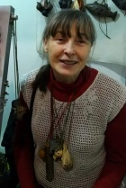 | Народный мастер. Член Международного союза ремесленников. Постоянный экспонент выставки-ярмарки «Ладья» | 7 чел
14:00-15:00 | Лекция «Мост из прошлого в будущее. Народная культура в современном образовании. Гармоничное развитие детей» | Лыкова Ирина Александровна  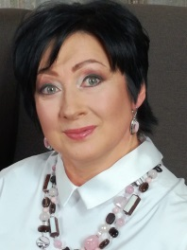 | Доктор педагогических наук, главный научный сотрудник ФГБНУ «Институт изучения детства, семьи и воспитания Российской академии образования»,  Академик Международной академии наук педагогического образования. | 20 чел
15:00-16:00 | Круглый стол «Народная культура в современной образовательной среде» 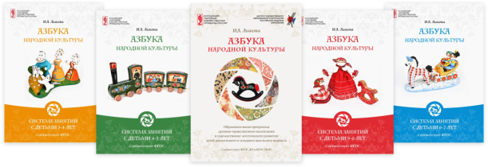 | Лыкова Ирина Александровна | Доктор педагогических наук, автор образовательных программ «Азбука народной культуры», «Цветные ладошки», «Умные пальчики». Постоянный ведущий лектория «Азбуки народной культуры» | 15 чел
16:00-18:00 | Лекция «Обучение педагога работе с полимерной глиной» и мастер-класс  «Лепка капкейка с малиной» 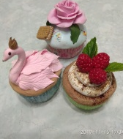 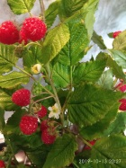 | Дронова Рита Борисовна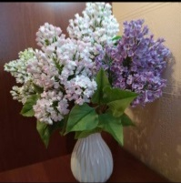 | Добро пожаловать в удивительный мир по лепке цветов и композиций из самоотвердевающей полимерной глины (японской и тайской). | 6 чел

18:00-19:00 | Лекция «Возникновение и развитие традиционных русских кружевных промыслов»  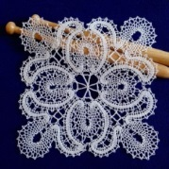 | Буланова Людмила Анатольевна  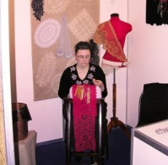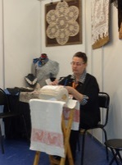 | Народный мастер г.Москва. Основатель школы кружевоплетения. Экспонент выставки-ярмарки «Ладья». | 15 чел
12 ДЕКАБРЯ 2019 (ЧЕТВЕРГ)
10:00-11:00 | Лекция «Современный взгляд на вышивку гладью»  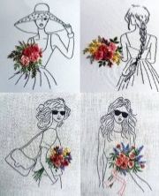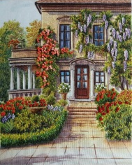 | Бурова Вера Андреевна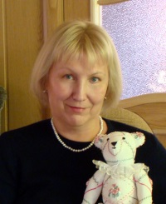 | Профессиональный дизайнер по вышивке гладью, лентами и бисером, сотрудничает с отечественными фирмами, выпускающими наборы для вышивания, печатается в журналах по рукоделию издательства КОНЛИГА «Лена», «Вышитые картины», автор книг «Вышивка шелковыми ленточками» и «Вышивка гладью».  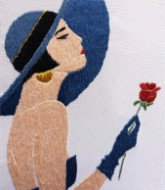 | 15 чел
11:00-12:00 | Мастер-класс «Волховская роспись (СПБ)»  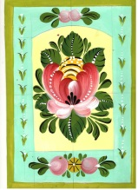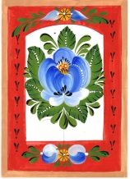  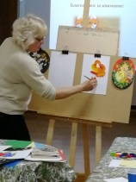 | Голубева Зинаида Владимировна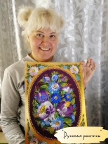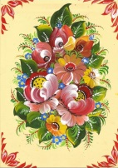  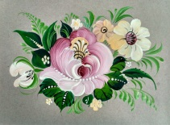 | Художник-мастер декоративно-прикладного искусства, педагог высшей категории. В 1985 окончила Абрамцевский художественно-промышленное училище им. Васнецова. Работала на Дмитровском фарфоровом заводе художником по росписи фарфоровых изделий. Занималась разработкой образцов хохломской росписи для серийного производства в качестве художника IV разряда в цехе «Северная Хохлома».  Ученица: Мухиной Т.Н. - бронзового призера ВДНХ СССР по хохломе; народного мастера Градовой В.П.; художника высшей квалификации Боченковой М.Ф. Открыла первый класс в России по народным промыслам в г. Пушкине при гимназии искусств им. Анны Ахматовой. | 10 чел
12:00-13:00 | Лекция «Праздники народного календаря в Московском государственном объединенном музее-заповеднике» | Кучеренкова Ольга Павловна  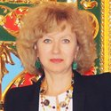 | Начальник отдела экскурсий и экскурсионно-художественных программ МГОМЗ (Московского государственного объединенного музея-заповедника) | 15 чел
13:00-14:00 | Мастер-класс «Лепка птички-окарины» | Луковникова Надежда Васильевна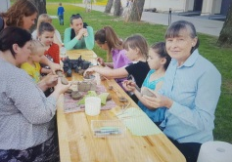 | Народный мастер. Член Международного союза ремесленников. Постоянный экспонент выставки-ярмарки «Ладья». | 5 чел
14:00-15:00 | Мастер-класс «Роспись имбирного пряника» | ИП Чуприна Екатерина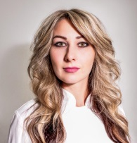 | Постоянный участник выставки «Ладья» | 8 чел
15:00-16:00 | «Весёлый урок в Классе народной культуры»  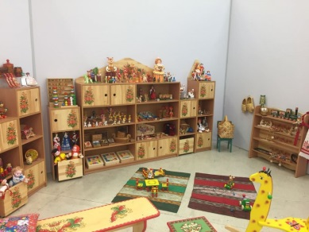 | Колесник Анастасия Михайловна | Преподаватель ГБОУ «Романовская школа, г. Москва. Постоянный ведущий «Азбуки народной культуры»  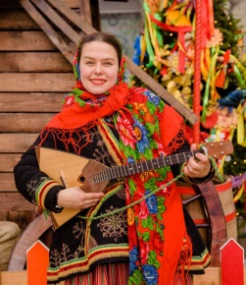 | 15 чел
16:00-18:00 | Лекция «Влияние живописи на формирование личности ребёнка» и мастер-класс «Картина маслом.  Ирис»(22*27) 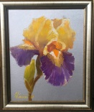 | Калашникова Елена Вячеславовна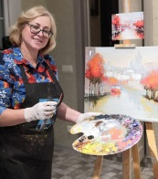 | www.elenakalashnikova.com  В авторской манере покажет, как можно красиво и быстро написать цветок на холсте масляными красками, используя мастихин и флейц, для этого не обязательно иметь художественное образование. | 6 чел
18:00-19:00 | Мастер-класс «Брошь в технике фриволите»  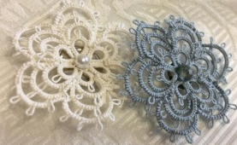 | Стеклова Алевтина Алексеевна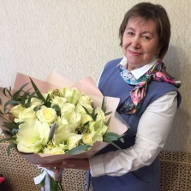 | Мастер по кружевоплетению «фриволите», удостоверение 1997 года с оценкой «отлично». Член Гильдии Ремесленников Чувашии, С 2009 года Мастер народных художественных промыслов Чувашской Республики с 25.12.2017 г. Дипломант 1 степени в номинации «Кружевоплетение» в 15 Всероссийском конкурсе мастеров декоративно-прикладного искусства «Русь мастеровая» 2017 г. Постоянный экспонент выставки-ярмарки «Ладья» | 7 чел
13 ДЕКАБРЯ 2019 (ПЯТНИЦА)
10:00-12:00 | Лекция «Влияние живописи на эмоциональное состояние ребёнка» и мастер-класс «Картина маслом. Пион» (22*27) 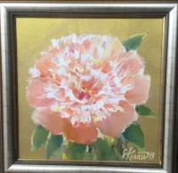 | Калашникова Елена Вячеславовна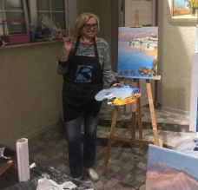 | www.elenakalashnikova.com Имеет высшее образование МГЗПИ - художественно- графический факультет, специальность Учитель рисования и черчения. С 1991 года член Творческого Союза Художников России. Постоянный участник выставки «Ладья» и других художественных выставок в Москве. | 6 чел
12:00-13:00 | Лекция «Основные виды народной художественной росписи и методика преподавании в учебных заведениях» | Радомская Ольга Игоревна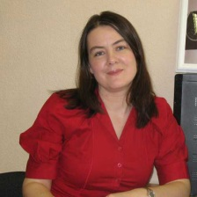 | ст.н.с ФГБНУ «Института художественного образования и культурологии Российской академии образования, консультант-педагог, кандидат педагогических наук,  учитель изобразительного искусства, координатор проектной деятельности. Область научных интересов: интегрированный подход к преподаванию изобразительного искусства в школе, гуманитаризация образования: разработка и внедрение гуманитарных педагогических технологий. Постоянный лектор Образовательного форума «Азбука народной культуры» выставки-ярмарки «Ладья» | 15 чел
13:00-15:00 | Лекция «Обучение педагога работе с холодным фарфором» и мастер-класс «Лепка Одуванчика»  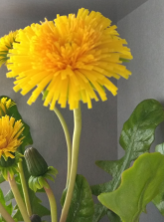 | Дронова Рита Борисовна 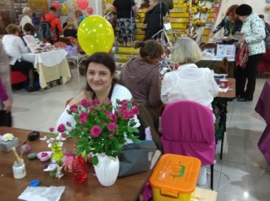 | Добро пожаловать в удивительный мир по лепке цветов и композиций из самоотвердевающей полимерной глины (японской и тайской). Постоянный экспонент выставки-ярмарки «Ладья» | 6 чел
16:00-17:00 | Лекция «Русская народная культура и творчество в детских театральных студиях и школьном театре»  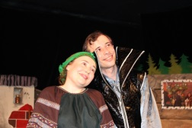 | Егорова НадеждаДмитриевна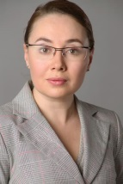  Художественный руководитель Московского Лианозовского театра, актриса театра и кино, режиссёр, член Союза театральных деятелей, драматург, театральный педагог, член Российской академии образования. | Московский Лианозовский театр под руководством Надежды Егоровой - дипломант Московской Городской Думы, лауреат международных и всероссийских театральных фестивалей и конкурсов: Международный театральный фестиваль романтических и фантазийных спектаклей "Башня", XVI Международный фестиваль-конкурс национальных театров "Москва-город мира", Международный театральный фестиваль моноспектаклей "SOLO" ,  6-ой Московский Всероссийский фестиваль спектаклей малых форм для детей "Сказочный мир", Фестиваль спектаклей для детей "Таганок" , Московские театральные фестивали "Сказочная площадь" и "Московская обочина". | 15 чел
17:00-18:00 | Мастер-класс «Русская роспись. Петербургская роза»  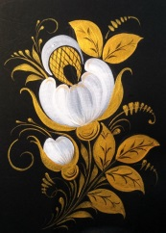 | Голубева Зинаида Владимировна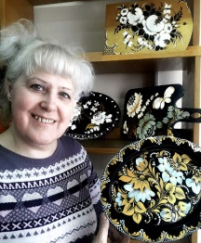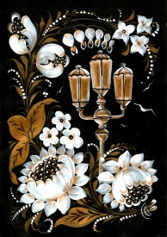  Сотрудничает с Академией постдипломного педагогического образования (СПб АППО), школой для иностранцев в Санкт-Петербурге. | Руководит более 25 лет народной студией "Русская роспись" в г. Луга Ленинградской области. Создала и ведет 15 онлайн-курсов в онлайн-школе "Русская роспись" по художественной росписи, декоративной живописи и графике. Награждена шестью правительственными наградами, памятной медалью «К 300-летию Санкт-Петербурга», лауреат Всероссийского конкурса в г. Москве ко Дню Победы 2010 г. Проводит мастер-классы по различным техникам русской кистевой росписи для усовершенствования учителей и на международных курсах повышения квалификации. | 10 чел
15:00-16:00 | Лекция «Из опыта музейного педагога. Познавательные занятия для школьников в МГОМЗ» | Никитина Елена Николаевна | Начальник Отдела музейной педагогики МГОМЗ (Московского государственного объединенного музея-заповедника) | 15 чел
14 ДЕКАБРЯ 2019 (СУББОТА)
10:00-12:00 | Мастер-класс «Браслет из полудрагоценных камней. Аметисты и жемчуг» 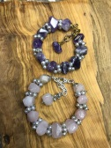 | Усольцева Наталья Сергеевна | Постоянный экспонент выставки-ярмарки «Ладья» | 5 чел
12:00-13:00 | Мастер-класс «Роспись имбирного пряника» | ИП Екатерина Чуприна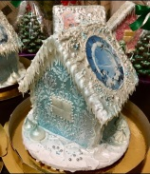 | Постоянный экспонент выставки-ярмарки «Ладья» | 7 чел
13:00-14:00 | Лекция «Декоративно-прикладное искусство и народные промыслы как основа формирования творческой личности» | Куликова Мария Константиновна | Старший преподаватель кафедры Декоративно-прикладного искусства и художественного текстиля Российского государственного университета имени А.Н. Косыгина (Технологии. Дизайн. Искусство). Постоянный лектор Образовательного форума «Азбука народной культуры» выставки-ярмарки «Ладья» | 15 чел
14:00-15:00 | Мастер-класс «Роспись Семёновской матрёшки»  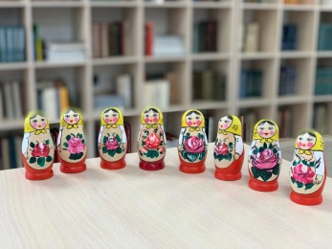 | Горностаева Алина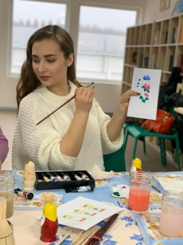 | Выпускница Гжельского Государственного университета, ведущая мастер-классов «Азбуки народной культуры» | 10 чел
15:00-16:00 | Мастер-класс «Роспись Городецкого коника» 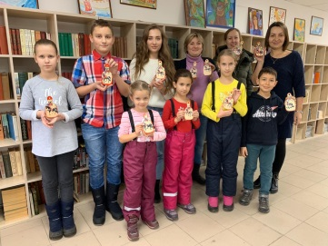 | Горностаева Алина 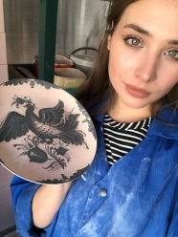 | Выпускница Гжельского Государственного университета, ведущая мастер-классов «Азбуки народной культуры» | 10 чел
16:00-17:00 | Мастер-класс «Егоршинская лоза. Изделие из ивового прута» | Кабанова Оксана Романовна | Постоянный экспонент выставки-ярмарки «Ладья» в составе Свердловской области. | 5 чел
17:00-18:00 | Мастер-класс «Плетение из уральской бересты» | Коротченя Сергей Арсентьевич | Постоянный экспонент выставки-ярмарки «Ладья» в составе Свердловской области. | 5 чел
18:00-19:00 | Мастер-класс «Брошь в технике фриволите» 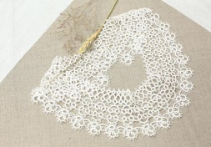 | Стеклова Алевтина Алексеевна  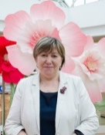 | Мастер по кружевоплетению «фриволите», удостоверение 1997 года с оценкой «отлично».  Имеет сертификаты участника конкурсов: «Мастер-наследие народного искусства» 2019г. «Сохранение и развитие народных художественных промыслов и ремёсел в Чувашской Республике» 2018 года. Награждена дипломами за участие в Международной выставке «Формула рукоделия» Москва, Сокольники 2016-2019гг. Ведёт активную работу в развитии народных промыслов, проводит мастер-классы по фриволите. Владеет техникой «анкарс». Постоянный экспонент выставки-ярмарки «Ладья» | 7 чел
15 ДЕКАБРЯ 2019 (ВОСКРЕСЕНЬЕ)
14:00-15:00 | Мастер-класс «Зимний пейзаж на новогоднем шарике»  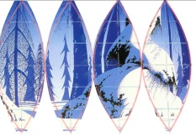 | Брехова Наталья Геннадьевна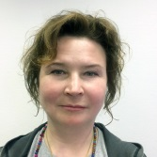 | Московский колледж художественных ремесел:  Художник-мастер Декоративно-прикладного искусства,  преподаватель философии и гуманитарных наук | 8 чел
12:00-13:00 | Мастер-класс «Новогодняя роспись стеклянного шарика»  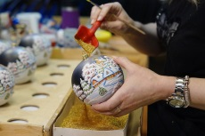 | Виталина Ивановна Крестова-Митасова  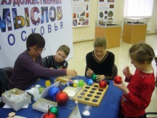 | Ведущий художник Клинской фабрики «Елочка». Постоянный экспонент выставки-ярмарки «Ладья» | 8 чел
13:00-14:00 | Мастер-класс «Текстильная игрушка на ёлочку. Рождественский конь » 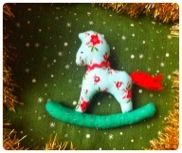 | Туманова Анна Сергеевна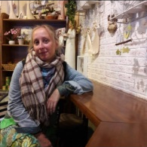 | Волонтер благотворительных проектов «Уютка» и «Гольфстрим, активный участник и ведущий мастер-классов по пошиву текстильной игрушки на выставках «Атмосфера творчества» и «Формула рукоделия». | 8 чел
10:00-12:00 | Мастер-класс «Женские украшения из самоцветов. Каскадные серьги из горного хрусталя»  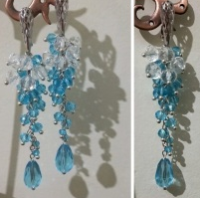 | Волгина Светлана Александровна | Постоянный экспонент выставки-ярмарки «Ладья» | 5 чел
15:00-16:00 | Мастер-класс «Лепка глиняной окарины» | Луковникова Надежда Васильевна | Народный мастер. Член Международного союза ремесленников. Постоянный экспонент выставки-ярмарки «Ладья» | 5 чел

